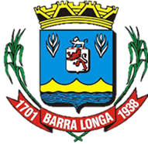
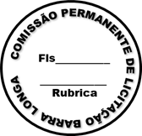
PREFEITURA MUNICIPAL DE BARRA LONGA
CNPJ 18.316.182/0001-70
Rua Matias Barbosa, 40, Centro - Barra Longa/MG, CEP 35.447-000
Tel.: (31)3877-5282 e-mail: licitacao@barralonga.mg.gov.br

EXTRATO DE RATIFICAÇÃO DE DISPENSA DE LICITAÇÃO

PROCESSO LICITATÓRIO Nº 093/2025 DISPENSA Nº 041/2025. CONTRATANTE: Prefeitura Municipal de Barra Longa, CNPJ 18.316.182/0001-70. CONTRATADO: CONSULTE INFORMÁTICA LTDA., CNPJ: 71.139.240/0001-10;
Objeto: Contratação de empresa especializada para a prestação de serviços de automação escolar, com fornecimento de software integrado para modernização da gestão pedagógica e administrativa das unidades escolares municipais; Contratado: CONSULTE INFORMÁTICA LTDA., CNPJ: 71.139.240/0001-10; Prazo de Vigência: 12 meses; Valor total: R$ 43.660,00 (quarenta e três mil seiscentos e sessenta reais); Assinatura: 23/07/2025; Barra Longa/MG, 23 de julho de 2025; Elson Aparecido de Oliveira – Prefeito Municipal.

